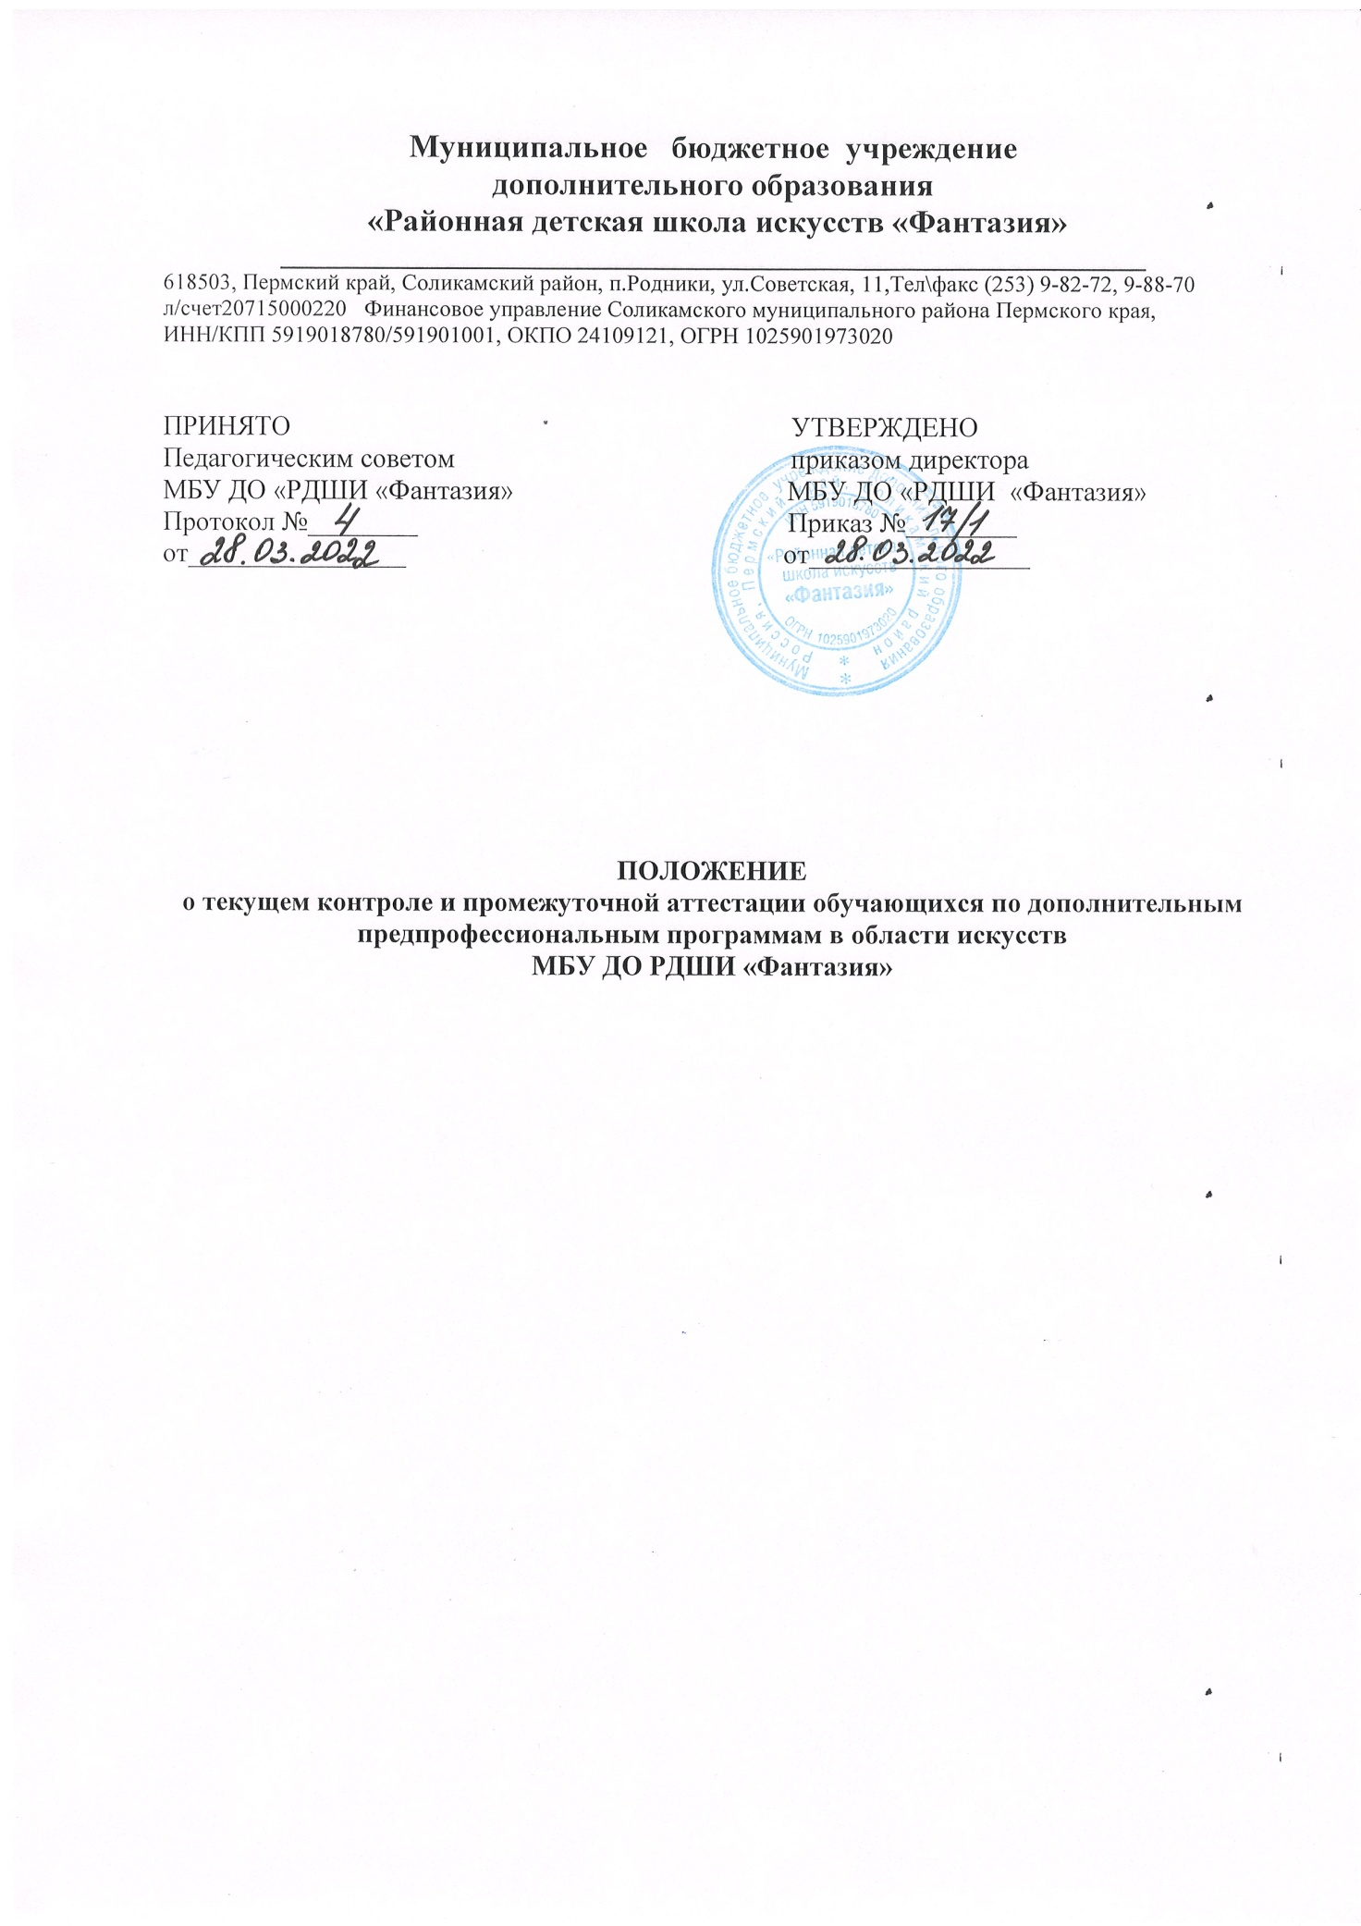

- Общие положения
1.1.Положение о текущем контроле и промежуточной аттестации обучающихся по дополнительным предпрофессиональным программам в области искусств разработано в соответствии с Федеральным законом от 29.12.2012г. №273-ФЗ «Об образовании в Российской Федерации», Федеральными государственными требованиями к минимуму содержания, структуре и условия реализации дополнительных профессиональных программ в области искусств, Уставом МБУ ДО РДШИ «Фантазия».
1.2.Настоящее Положение регламентирует порядок организации и осуществления текущего контроля успеваемости, промежуточной аттестации обучающихся по дополнительным предпрофессиональным программам в области искусств МБУ ДО РДШИ «Фантазия» (далее – Школа).
1.3.Школа самостоятельна в выборе системы оценок, форм, периодичности и порядка проведения текущего контроля успеваемости и промежуточной аттестации обучающихся.

- Формы и принципы контроля успеваемости обучающихся
  - Школа осуществляет контроль успеваемости обучающихся в следующих видах и формах:
- текущий контроль. Формы текущего контроля успеваемости обучающихся: контрольные уроки, прослушивания, творческие просмотры, устные опросы, письменные работы, тестирования и т.д.;
- промежуточная аттестация. Основными формами промежуточной аттестации обучающихся являются: экзамен, зачет (дифференцированный, недифферинцированный), контрольный урок, контрольное прослушивание, концерт.
  - Основными принципами осуществления контроля успеваемости обучающихся в Школе являются:
- Учет индивидуальных особеностией обучающихся;
- Учет психофизических особенностей обучающегося;
- Систематичность;
- Коллегиальность (для проведения промежуточной аттестации);
- Гласность, открытость, обеспечивающее объективное отношение к участникам образовательных отношений.

- Порядок организации и осуществления текущего контроля успеваемости
  - Текущий контроль успеваемости обучающегося направлен на:
- Поддержание учебной дисциплины;
- На выявление отношения обучающегося к изучаемому предмету;
- На организацию регулярных домашних занятий;
- На повышение уровня знаний текущего учебного материала.
  - Текущий контроль успеваемости обучащегося имеет воспитательные цели и учитывает индивидуальные психофизические особенности обучащихся.
  - Текущий контроль осуществляется преподавателем ведущим предмет.
  - Текущий контроль осуществляется регулярно (каждый 2-3 урок) в рамках расписания занятий обучащегося и предполагает использование различных систем оценивания.
  - В качестве средств текущего контроля успеваемости могут использоваться контрольные работы, устные опросы, письменные работы, тестирование, прослушивания.
  - На основании результатов текущего контроля выводятся четверные, полугодовые и годовые оценки.
- Порядок организации и проведения промежуточной аттестации
  - Промежуточная аттестация является основной формой контроля учебной работы обучающихся по дополнительным предпрофессиональным программам в области искусств.
  - Основными формами промежуточной аттестации являются: экзамен, зачет, контрольный урок.
Контрольные уроки и зачеты в рамках промежуточной аттестации проводятся в конце учебных полугодий в счет аудиторного времени, предусмотренного на учебный предмет. Экзамены проводятся за пределами аудиторных учебных занятий, т.е. по окончании проведения учебных занятий в учебном году, в рамках промежуточной (экзаменационной) аттестации.
  - Реализация предпрофессиональных программ предусматривает проведение для обучающихся консультаций с целью их подготовки к контрольным урокам, зачетам, экзаменам. Консультации могут проводиться рассредоточено или в счет резерва учебного времени ДШИ в объеме, установленном ФГТ.
  - Экзамен проводится в конце учебного года (2-ая половина апреля - май), проводится с применением дифференцированных систем оценок, предполагает обязательное методическое обсуждение.
К экзамену допускаются обучающиеся, полностью выполнившие все учебные задания по учебным предметам, реализуемым в соответствующем учебном году.
При составлении расписания экзаменов следует учитывать, что для обучающегося в один день планируется только один экзамен. Интервал между экзаменами должен быть не менее 2-3-х календарных дней.
  - Зачеты проводятся в течение учебного года, предполагают публичное выступление и присутствие комиссии. Зачеты могут быть дифференцированными и недифференцированными (в зависимости от применяемой системы оценок) с обязательным методическим обсуждением.
  - Контрольный урок направлен на выявление знаний, умений и навыков обучающихся по определенному предмету:
- проверка навыков самостоятельной работы;
- степень овладения знаниями, умениями, навыками;
- проверка степени готовности учащихся выпускных классов к итоговой аттестации.
Контрольный урок рекомендуется проводить не реже одного раза в полугодие. Урок проводит преподаватель, ведущий данный предмет (с обязательным применением дифференцированных систем оценок).
  - Для аттестации обучающихся преподавателями разрабатываются фонды оценочных средств, включающие типовые задания, контрольные работы, тесты и методы контроля, позволяющие оценить приобретенные обучающимися знания, умения и навыки. Фонды оценочных средств рассматриваются методическим советом, принимаются педагогическим советом и утверждаются руководителем Школы.
  - Неудовлетворительные результаты промежуточной аттестации по одному или нескольким учебным предметам, дисциплинам образовательной программы или не прохождение промежуточной аттестации при отсутствии уважительных причин признаются академической задолженностью.
  - Обучающиеся обязаны ликвидировать академическую задолженность.
  - Обучающиеся, имеющие академическую задолженность, вправе пройти промежуточную аттестацию по соответствующему учебному предмету, не более двух раз в сроки, определяемые Школой в пределах одного года с момента образования академической задолженности. В указанный период не включаются время болезни обучающегося, нахождение его в академическом отпуске.
  - Для проведения промежуточной аттестации во второй раз образовательной организацией создается комиссия.
  - Не допускается взимание платы с обучающихся за прохождение промежуточной аттестации.
  - Обучающиеся, не прошедшие промежуточной аттестации по уважительным причинам или имеющие академическую задолженность, переводятся в следующий класс условно.
  - В случае не ликвидации в установленные сроки академической задолженности, обучающиеся по дополнительным предпрофессиональным программам могут, с согласия их родителей (законных представителей), быть оставлены на повторное обучение, либо переведены на обучение по дополнительной общеразвивающей программе, реализуемой в Школе. Решение о повторном обучении обучающегося в соответствующем классе, либо о переводе обучающегося на обучение по дополнительной общеразвивающей программе принимается педагогическим советом Школы на основании заявления родителей ((законных представителей) обучающихся и утверждается приказом директора Школы.

